附件
序号 | 名称 | 规格 | 单位 | 数量 | 备注 | 联系人
1 | 杠铃 | 杠铃一副，含杠铃片60公斤 | 副 | 4 | 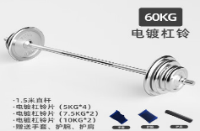 | 吴优  13815783299
2 | 泡沫轴 | 肌肉深度按摩（4.5*12.5cm）,实心泡沫轴，环保eva | 个 | 4 | 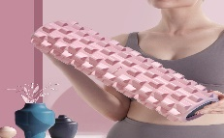 | 吴优  13815783299
3 | 篮球 | 5号篮球，PU材质B5G3100 | 个 | 2 |  | 吴优  13815783299
4 | 篮球 | GG7X，7号篮球 | 个 | 2 |  | 吴优  13815783299
5 | 瑜伽砖 | 泡沫瑜伽砖，一副两块，22.5*13.5*7.5cm | 副 | 20 | 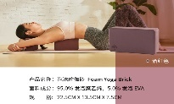 | 汪欢欢  15050959490
6 | 瑜伽球 | 肌肉放松按摩球，三元乙丙橡胶 | 个 | 10 | 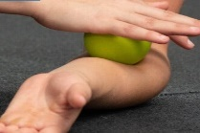 | 汪欢欢  15050959490
7 | 弹力带 | 多功能弹力带，天然乳胶，阻力值25Kg，2080*24*4.5mm | 根 | 5 | 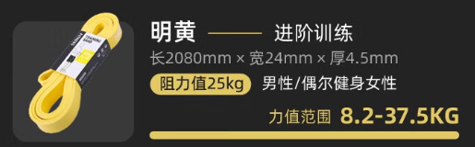 | 汪欢欢  15050959490
8 | 毛巾 | 40×80cm，95克，80%涤纶、20%锦纶。 | 件 | 40
9 | 浴巾 | 170×90cm，350克，加大加厚成人家用柔软吸水速干 | 件 | 40
10 | 洗脸盆 | 200×90mm，透明，亚克力洗脸盆，美容院洁面盆 | 件 | 40
11 | 托盘 | 41×22×3.5cm，长方托盘，欧式，金色提手托盘 | 件 | 40 | 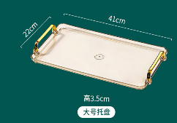
12 | 带手柄镜子 | 13×27cm，原木色-小圆镜，实木 | 件 | 40 | 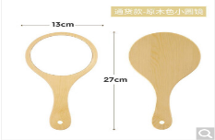
13 | 按压式酒精瓶 | 24.5×5×10cm，300ml，高压喷雾瓶，细雾化妆补水喷脸瓶 | 瓶 | 40 | 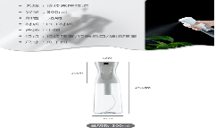
14 | 棉片缸 | 10×10cm,圆柱，不锈钢 | 件 | 40 | 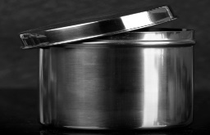
15 | 推车用小垃圾桶 | 高20cm，宽13cm，一件两个，摇盖桌面垃圾桶 | 件 | 40 | 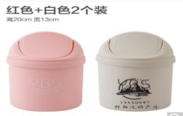
16 | 扭扭棒手工课制作材料包 | 颜色齐全，长30厘米，一套包含200扭扭棒、100眼睛、200毛球。 | 套 | 2 | 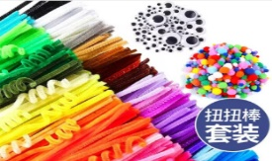 | 杨晓苗  15240383220
17 | 橡皮印章雕刻刀套装 | 手帐木质工艺模型切割用,2把刻刀+5片刀片,雕刻刀φ8*148mm | 套 | 1 | 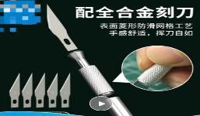 | 杨晓苗  15240383220
18 | 手工木雕刀套装 | 橡皮章雕刻刀五件套（直尖V大小圆刃） | 套 | 1 | 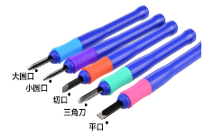 | 杨晓苗  15240383220
19 | 丙烯马克笔 | 36色双头丙烯马克笔水洗不掉色可用于玻璃陶瓷木头等彩绘 | 套 | 1 |  | 杨晓苗  15240383220
20 | 手工用白卡纸 | 4k，230g，25张一包 | 包 | 1 |  | 杨晓苗  15240383220
21 | KT板泡沫空白彩色板 | 40*60厘米，白色 | 10张/包 | 1 |  | 杨晓苗  15240383220
22 | 珠针（定位针） | 黑色大号3.6厘米左右，一套3筒 | 套 | 1 | 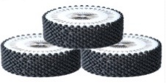 | 杨晓苗  15240383220
23 | 马克笔套装 | 马克笔双头彩笔油性画笔（动漫）80色套装 | 套 | 1 |  | 李婕  15751545556
24 | 水溶性彩铅 | 72色油性彩铅笔纸盒套装 彩铅涂色填色绘画笔学生文具 | 套 | 1 |  | 李婕  15751545556
25 | 马克笔专用纸 | 马克笔专用纸 4k 30张 120g | 袋 | 2 |  | 李婕  15751545556
26 | 超轻粘土套装 | 超轻粘土套装 盒装36色 内含工具AKE039K1 | 套 | 2 |  | 李婕  15751545556
27 | 重彩油画棒 | 超软油画棒套装 重彩油画棒 经典色48色套装 | 套 | 1 |  | 李婕  15751545556
28 | 护膝 | 芭蕾舞蹈瑜伽练功休闲运动男女加厚款护膝，黑色，M码 | 副 | 10 |  | 崔婷婷  18651095505
29 | 扇子 | 扇子舞蹈扇加长广场舞跳舞胶州扭秧歌双面儿童表演，18骨，白玫红，2把 | 对 | 10 | 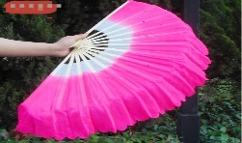 | 崔婷婷  18651095505
30 | 扇子 | 古风团扇中国风长柄圆扇舞蹈汉服拍摄道具素洁淡雅一个装 | 把 | 10 | 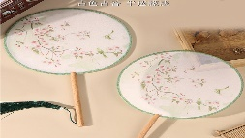 | 崔婷婷  18651095505
31 | 瑜伽垫 | TPE加厚加宽运动健身跳操男女防滑地垫183*66cm抹茶绿 | 快 | 20 |  | 崔婷婷  18651095505
32 | 素描铅笔套装 | 素描铅笔套装【专业】素描套装/45件套 笔盒款 | 套 | 1 | 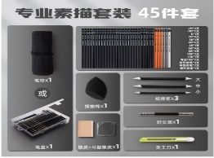 | 李寒  15261293633
33 | 老式复古电话机摆件 | 黑色电话机 | 个 | 6 | 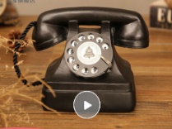 | 王雯  18951369363
34 | 男士西服套装（西服+西裤+马甲+衬衫+领带） | 西服套装男士  尺码：2XL | 件 | 1 | 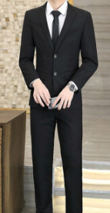 | 王雯  18951369363
35 | 女生黑色西服套装（西装+裙子+裤子+衬衫+马甲） | 小西装女外套职业装  尺码：XL | 件 | 1 | 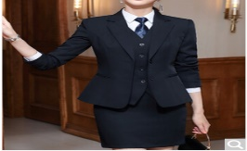 | 王雯  18951369363
36 | 黑色女士皮鞋 | 软皮四季单鞋  尺码：38码 | 双 | 1 | 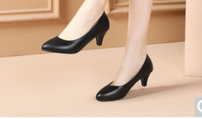 | 王雯  18951369363
37 | 胸针 | 高级锆石猫眼石麦穗胸针 | 枚 | 1 | 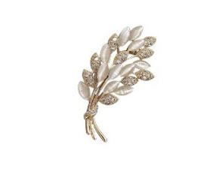 | 王雯  18951369363
38 | 男士皮带 | 男士皮带自动扣牛皮商务腰带 | 条 | 1 |  | 王雯  18951369363
39 | 黑色男士皮鞋 | 舒适商务休闲时尚系带皮鞋  尺码：42码 | 双 | 1 | 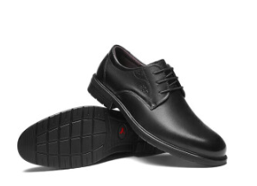 | 王雯  18951369363
40 | 男士公文包 | 男包公文包 29*38*5.5cm  颜色：黑色 | 个 | 1 | 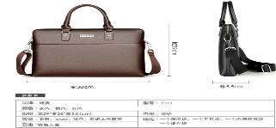 | 王雯  18951369363
41 | 领带夹 | 银色金属领带夹，长6cm，宽0.6cm | 个 | 1 | 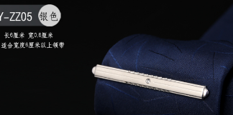 | 王雯  18951369363
42 | 茶杯 | 茶杯 办公杯陶瓷杯，容量360ml  颜色：金边1号办公杯 | 个 | 2 | 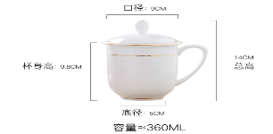 | 王雯  18951369363
43 | 茶盘 | 紫丁香茶盘托盘,343*243*24mm  颜色：黑檀仿木触感 | 个 | 1 | 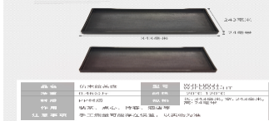 | 王雯  18951369363
44 | 席卡 | 亚克力会议桌牌台卡,透明塑料,内页9*19.3cm | 个 | 4 |  | 王雯  18951369363
45 | 西餐餐具 | 西餐餐具五件套，主餐刀、主餐叉、主餐勺、甜品叉、茶勺。 | 套 | 1 | 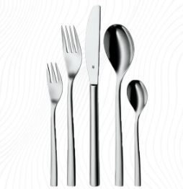 | 王雯  18951369363
46 | 西餐餐盘 | 牛排餐盘，小号8.5英寸 | 个 | 1 |  | 王雯  18951369363
47 | 西餐餐巾 | 欧式酒店西餐厅餐巾，46*46cm  颜色：托里诺餐巾-湖蓝色-不含扣 | 个 | 1 |  | 王雯  18951369363
48 | 咖啡杯（杯-碟-勺） | 欧式咖啡杯  颜色：描金-杯-碟-勺（金勺） | 套 | 1 |  | 王雯  18951369363
49 | 男士西服套装（西服+西裤+马甲+衬衫+领带） | 西服套装男士  尺码：5XL | 件 | 1 |  | 吴柯侑  15252882352
50 | 女生黑色西服套装（西装+裙子+裤子+衬衫+马甲） 6XL码 | 小西装女外套职业装  尺码：6XL | 件 | 1 | 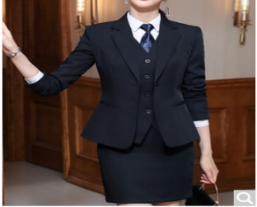 | 吴柯侑  15252882352
51 | 马克笔套装 | 马克笔80色水彩笔动漫双头彩笔油性画笔套装 | 套 | 1 |  | 吴柯侑  15252882352
52 | 马克笔POP笔 | 20MM，12支装，MK810-20 | 组 | 1 |  | 吴柯侑  15252882352
53 | POP笔唛克笔补充液 | 25cc，橙色 | 个 | 1 |  | 吴柯侑  15252882352
54 | POP笔唛克笔补充液 | 25cc，黄色 | 个 | 1 |  | 吴柯侑  15252882352
55 | POP笔唛克笔补充液 | 25cc，咖啡色 | 个 | 1 |  | 吴柯侑  15252882352
56 | POP笔唛克笔补充液 | 25cc，浅绿色 | 个 | 1 |  | 吴柯侑  15252882352
57 | POP笔唛克笔补充液 | 25cc，绿色 | 个 | 1 |  | 吴柯侑  15252882352
58 | POP笔唛克笔补充液 | 25cc，浅蓝色 | 个 | 1 |  | 吴柯侑  15252882352
59 | POP笔唛克笔补充液 | 25cc，蓝色 | 个 | 1 |  | 吴柯侑  15252882352
60 | POP笔唛克笔补充液 | 25cc，紫色 | 个 | 1 |  | 吴柯侑  15252882352
61 | POP笔唛克笔补充液 | 25cc，棕色 | 个 | 1 |  | 吴柯侑  15252882352
62 | POP笔唛克笔补充液 | 25cc，粉红色 | 个 | 1 |  | 吴柯侑  15252882352
63 | POP笔唛克笔补充液 | 25cc，红色 | 个 | 1 |  | 吴柯侑  15252882352
64 | POP笔唛克笔补充液 | 25cc，黑色 | 个 | 1 |  | 吴柯侑  15252882352
65 | 超大手绘POP专用纸 | 海报纸A2（25张） | 份 | 2 |  | 吴柯侑  15252882352
66 | 超大手绘POP专用纸 | 海报纸A3（50张） | 份 | 2 |  | 吴柯侑  15252882352
67 | 超大手绘POP专用纸 | 海报纸A4（50张） | 份 | 2 |  | 吴柯侑  15252882352
68 | 黑色双头美术勾线笔 | 双头/12支/黑/水性 | 组 | 1 |  | 吴柯侑  15252882352
69 | 小双头记号笔 | 双头/8黑1红1蓝/油性 | 组 | 1 |  | 吴柯侑  15252882352
70 | 绿色切割垫板 | A3，耐用PVC，绿色 | 个 | 1 |  | 吴柯侑  15252882352
71 | U彩色美纹纸 | 宽：18mm，长:13m，12色，12卷一组 | 组 | 1 |  | 吴柯侑  15252882352
72 | 不锈钢直尺 | 50cm，不锈钢直尺 | 个 | 1 |  | 吴柯侑  15252882352
73 | 100蓝杆专业素描铅笔 | 2H | 根 | 2 |  | 吴柯侑  15252882352
74 | 圆规 | 5件套智能圆规 | 个 | 1 | 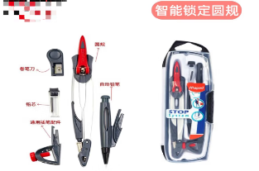 | 吴柯侑  15252882352
75 | 水杯（玻璃器） | 钠钙耐热玻璃，直身加厚杯体，圆边加厚杯底，外高15.3厘米，杯口外径6.5厘米，容量310毫升 | 只 | 100 | 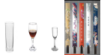 | 张聿曼  15052736237
76 | 白酒杯（2.6CL） | 杯口外径3.7厘米，杯口内径3.4厘米，内高3.3厘米，外高8.9厘米，杯底直径4.1厘米，厚0.2厘米，玻璃器 | 只 | 100 |  | 张聿曼  15052736237
77 | 红酒杯（14CL） | 杯口外径5.8厘米，杯口内径5.5厘米，内高6.9厘米，外高14厘米，杯底直径5.7厘米，厚0.2厘米，玻璃器 | 只 | 100 |  | 张聿曼  15052736237
78 | 长柄晴雨伞 | 24骨，黑色，长85CM | 把 | 4 |  | 何放  15505216827
79 | 门童帽 | 礼仪工作帽 酒红色 均码 | 顶 | 4 | 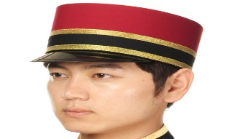 | 何放  15505216827
80 | 请勿打扰挂牌 | PVC房门挂牌，21*8cm 红色 | 对 | 2 | 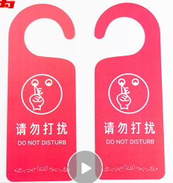 | 何放  15505216827
81 | 桌面计算器 | 12位大屏幕桌面计算机，双电源 | 个 | 3 | 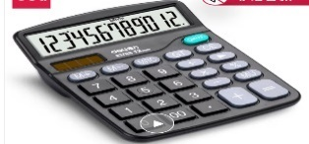 | 何放  15505216827

